Документ предоставлен КонсультантПлюс
Приказ комитета государственной охраны объектов культурного наследия Волгоградской обл. от 09.02.2026 N 21-н "О внесении изменений в приказ комитета государственной охраны объектов культурного наследия Волгоградской области от 26 мая 2017 г. N 52 "Об утверждении описания особенностей, послуживших основаниями для включения в единый государственный реестр объектов культурного наследия (памятников истории и культуры) народов Российской Федерации и подлежащих обязательному сохранению (предмет охраны), объекта культурного наследия регионального значения "Дом жилой/Институт ГНИОРХ Нижне-Волжская водная прокуратура", 1950-е гг., расположенного по адресу: г. Волгоград, Ворошиловский район, ул. Пугачевская, 1"

КОМИТЕТ ГОСУДАРСТВЕННОЙ ОХРАНЫ ОБЪЕКТОВ
КУЛЬТУРНОГО НАСЛЕДИЯ ВОЛГОГРАДСКОЙ ОБЛАСТИ

ПРИКАЗ
от 9 февраля 2026 г. N 21-н

О ВНЕСЕНИИ ИЗМЕНЕНИЙ В ПРИКАЗ КОМИТЕТА ГОСУДАРСТВЕННОЙ
ОХРАНЫ ОБЪЕКТОВ КУЛЬТУРНОГО НАСЛЕДИЯ ВОЛГОГРАДСКОЙ ОБЛАСТИ
ОТ 26 МАЯ 2017 Г. N 52 "ОБ УТВЕРЖДЕНИИ ОПИСАНИЯ
ОСОБЕННОСТЕЙ, ПОСЛУЖИВШИХ ОСНОВАНИЯМИ ДЛЯ ВКЛЮЧЕНИЯ В ЕДИНЫЙ
ГОСУДАРСТВЕННЫЙ РЕЕСТР ОБЪЕКТОВ КУЛЬТУРНОГО НАСЛЕДИЯ
(ПАМЯТНИКОВ ИСТОРИИ И КУЛЬТУРЫ) НАРОДОВ РОССИЙСКОЙ ФЕДЕРАЦИИ
И ПОДЛЕЖАЩИХ ОБЯЗАТЕЛЬНОМУ СОХРАНЕНИЮ (ПРЕДМЕТ ОХРАНЫ),
ОБЪЕКТА КУЛЬТУРНОГО НАСЛЕДИЯ РЕГИОНАЛЬНОГО ЗНАЧЕНИЯ "ДОМ
ЖИЛОЙ/ИНСТИТУТ ГНИОРХ НИЖНЕ-ВОЛЖСКАЯ ВОДНАЯ ПРОКУРАТУРА",
1950-Е ГГ., РАСПОЛОЖЕННОГО ПО АДРЕСУ: Г. ВОЛГОГРАД,
ВОРОШИЛОВСКИЙ РАЙОН, УЛ. ПУГАЧЕВСКАЯ, 1"

Приказываю:
1. Внести в приказ комитета государственной охраны объектов культурного наследия Волгоградской области от 26 мая 2017 г. N 52 "Об утверждении описания особенностей, послуживших основаниями для включения в единый государственный реестр объектов культурного наследия (памятников истории и культуры) народов Российской Федерации и подлежащих обязательному сохранению (предмет охраны), объекта культурного наследия регионального значения "Дом жилой/Институт ГНИОРХ Нижне-Волжская водная прокуратура", 1950-е гг., расположенного по адресу: г. Волгоград, Ворошиловский район, ул. Пугачевская, 1" следующие изменения:
1.1. Наименование изложить в следующей редакции:

"ОБ УТВЕРЖДЕНИИ ПРЕДМЕТА ОХРАНЫ ОБЪЕКТА КУЛЬТУРНОГО НАСЛЕДИЯ
РЕГИОНАЛЬНОГО ЗНАЧЕНИЯ "ДОМ ЖИЛОЙ (ИНСТИТУТ ГНИОРХ,
НИЖНЕ-ВОЛЖСКАЯ ВОДНАЯ ПРОКУРАТУРА)", РАСПОЛОЖЕННОГО
ПО АДРЕСУ (МЕСТОНАХОЖДЕНИЕ): ВОЛГОГРАДСКАЯ
ОБЛАСТЬ, Г. ВОЛГОГРАД, УЛ. ПУГАЧЕВСКАЯ, Д. 1"

1.2. Пункт 1 изложить в следующей редакции:
"1. Утвердить прилагаемый предмет охраны объекта культурного наследия регионального значения "Дом жилой (Институт ГНИОРХ, Нижне-Волжская водная прокуратура)", расположенного по адресу (местонахождение): Волгоградская область, г. Волгоград, ул. Пугачевская, д. 1.".
2. Описание особенностей, послуживших основаниями для включения в единый государственный реестр объектов культурного наследия (памятников истории и культуры) народов Российской Федерации и подлежащих обязательному сохранению (предмет охраны), объекта культурного наследия регионального значения "Дом жилой/Институт ГНИОРХ Нижне-Волжская водная прокуратура", 1950-е гг., расположенного по адресу: г. Волгоград, Ворошиловский район, ул. Пугачевская, 1, утвержденное приказом комитета государственной охраны объектов культурного наследия Волгоградской области от 26 мая 2017 г. N 52 "Об утверждении описания особенностей, послуживших основаниями для включения в единый государственный реестр объектов культурного наследия (памятников истории и культуры) народов Российской Федерации и подлежащих обязательному сохранению (предмет охраны), объекта культурного наследия регионального значения "Дом жилой/Институт ГНИОРХ Нижне-Волжская водная прокуратура", 1950-е гг., расположенного по адресу: г. Волгоград, Ворошиловский район, ул. Пугачевская, 1", изложить в следующей редакции:

"ПРЕДМЕТ ОХРАНЫ ОБЪЕКТА КУЛЬТУРНОГО НАСЛЕДИЯ РЕГИОНАЛЬНОГО
ЗНАЧЕНИЯ "ДОМ ЖИЛОЙ (ИНСТИТУТ ГНИОРХ, НИЖНЕ-ВОЛЖСКАЯ ВОДНАЯ
ПРОКУРАТУРА)", РАСПОЛОЖЕННОГО ПО АДРЕСУ (МЕСТОНАХОЖДЕНИЕ):
ВОЛГОГРАДСКАЯ ОБЛАСТЬ, Г. ВОЛГОГРАД, УЛ. ПУГАЧЕВСКАЯ, Д. 1

Предметом охраны объекта культурного наследия регионального значения "Дом жилой (Институт ГНИОРХ, Нижне-Волжская водная прокуратура)", расположенного по адресу (местонахождение): Волгоградская область, г. Волгоград, ул. Пугачевская, д. 1", являются:

N п/п | Элементы предмета охраны | Описание элемента предмета охраны | Иллюстрации
1. | Местоположение и градостроительные характеристики | здание расположено по ул. Пугачевская, 1, Ворошиловского района г. Волгограда | 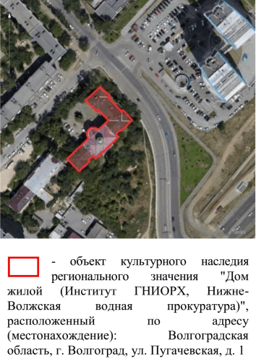
2. | Объемно-пространственная композиция здания | "Г"- образное в плане 3-этажное здание  с подвалом, состоящее из центральной повышенной административной части и двух боковых жилых частей;  административная часть здания акцентирована портиком на юго-восточном фасаде, полуротондой с колоннадой на северо-западном фасаде, и увенчана двухуровневой башней со шпилем;  жилые части здания акцентированы фланговыми ризалитами на юго-восточном, юго-западном (торцевом), северо-восточном и юго-западном (дворовом) фасадах | 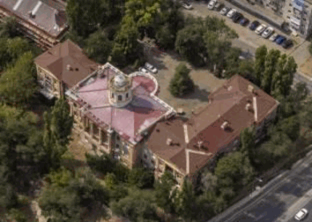  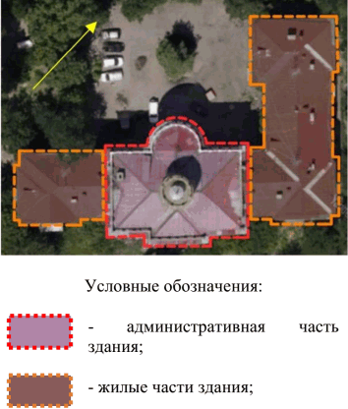
3. | Крыша (с учетом ремонтно-реставрационных работ 2020 - 2024 гг.) | форма крыши административной части здания - сложная, вальмовая;  форма крыши полуротонды - шатровая;  форма крыши двухуровневой башни - шатровая;  форма крыши жилых частей здания - двускатная со слуховыми оконными проемами, на концах - вальмовая | 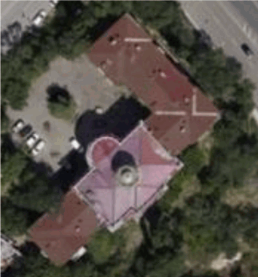
4. | Композиционное и архитектурно-художественное оформление юго-восточного фасада административной части здания (с учетом ремонтно-реставрационных работ 2020 - 2024 гг.) | характер, ритм и размер вертикального и горизонтального членения фасада, его декоративное убранство, включающее следующие элементы:  - глубокая рустовка 1-го этажа здания, легкая рустовка 2, 3-го этажа здания;  - подоконные полочки с боковыми свесами 1-го этажа здания;  - межэтажный карниз 1, 2-го этажа здания;  - пилястры коринфского ордера на высоту 2, 3-го этажа здания;  - обрамление оконных проемов с замковым камнем 2-го этажа здания;  - подоконная тяга 2-го этажа здания;  - подоконные полочки  3-го этажа здания;  - четырехколонный портик коринфского ордера, в числе которого: рамочное обрамление дверного проема с входными ступенями; архитрав; фриз с поясками, медальонами, растительными гирляндами и лентами; балкон 2-го этажа здания с металлическим ограждением; обрамление балконных дверных проемов с замковым камнем 2-го этажа здания; венчающий карниз с иониками, модульонами и листьями аканта;  - венчающий карниз с иониками, модульонами и листьями аканта;  - балюстрада на крыше, в числе которой: балясины; столбики с перилами | 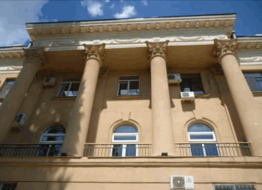  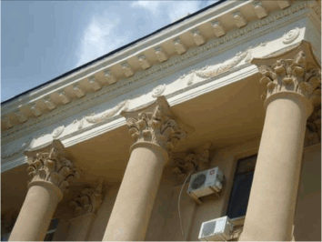  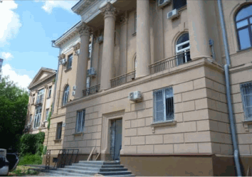
5. | Композиционное и архитектурно-художественное оформление юго-западного (бокового) и северо-восточного (бокового) фасадов административной части здания (с учетом ремонтно-реставрационных работ 2020 - 2024 гг.) | характер, ритм и размер вертикального и горизонтального членения фасадов, их декоративное убранство, включающее следующие элементы:  - глубокая рустовка 1-го этажа здания, легкая рустовка 2, 3-го этажа здания;  - межэтажный карниз 1, 2-го этажа здания;  - пилястры и 1/2 пилястр коринфского ордера на высоту 2, 3-го этажа здания;  - тяга 2-го этажа здания;  - архитрав; фриз с медальоном;  - венчающий карниз с иониками, модульонами и листьями аканта;  - балюстрада на крыше, в числе которой: балясины; столбики с перилами | 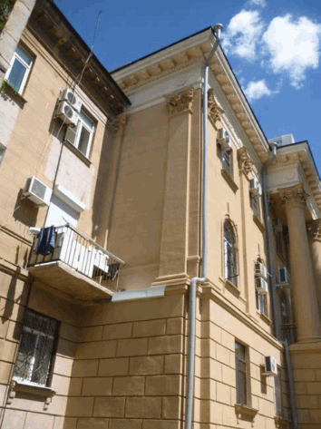  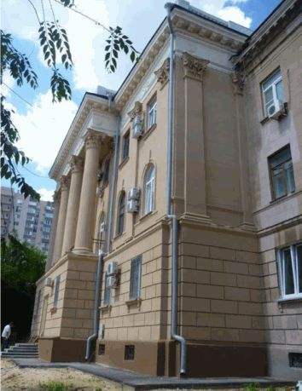
6. | Композиционное и архитектурно-художественное оформление северо-западного фасада административной части здания (с учетом ремонтно-реставрационных работ 2020 - 2024 гг.) | характер, ритм и размер вертикального и горизонтального членения фасада, его декоративное убранство, включающее следующие элементы:  - межэтажный карниз 1, 2-го этажа здания;  - прямые сандрики оконных проемов 2-го этажа здания;  - подоконная тяга 2-го этажа здания;  - полуротонда, в числе которой: глубокая рустовка столбов и стены 1-го этажа здания; легкая рустовка стены (внутри колоннады) 2, 3-го этажа здания; колонны и трехчетвертные колонны коринфского ордера на высоту 2, 3-го этажа здания; балкон 2-го этажа здания; архитрав с медальонами, растительными гирляндами и лентами; венчающий карниз с иониками и модульонами с листьями аканта;  - венчающий карниз с иониками и кронштейнами (справа и слева от полуротонды);  - балюстрада на крыше, в числе которой: балясины; столбики с перилами | 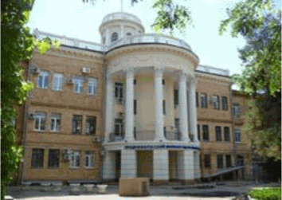  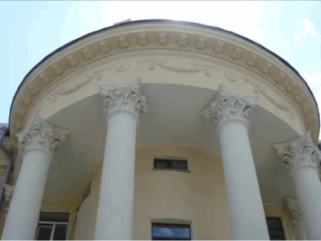
7. | Композиционное и архитектурно-художественное оформление фасадов двухуровневой башни со шпилем административной части здания (с учетом ремонтно-реставрационных работ 2020 - 2024 гг.) | характер, ритм и размер вертикального и горизонтального членения фасадов, их декоративное убранство, включающее следующие элементы:  - нижний уровень башни, в числе которого: подоконный карниз; трехчетвертные колонны ионического ордера; слабая рустовка стен; венчающий карниз; балюстрада, в числе которой: балясины; столбики с перилами;  - верхний уровень башни со шпилем | 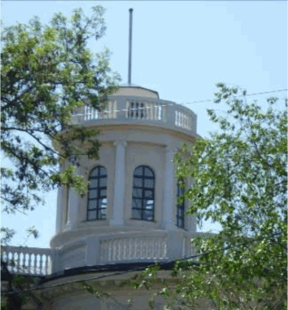
8. | Композиционное и архитектурно-художественное оформление юго-восточного фасада жилых частей здания (с учетом ремонтно-реставрационных работ 2020 - 2024 гг.) | характер, ритм и размер вертикального и горизонтального членения фасадов, их декоративное убранство, включающее следующие элементы:  - глубокая рустовка 1-го этажа здания, легкая рустовка 2, 3-го этажа здания;  - подоконные полочки с боковыми свесами 1-го этажа здания;  - межэтажный карниз 1, 2-го этажа здания;  - подоконная тяга 2-го этажа здания;  - подоконные полочки 3-го этажа здания;  - фланговые ризалиты, в числе которых: лоджии 2-го этажа здания с металлическим ограждением; пилястры ионического ордера на высоту 2, 3-го этажа здания; архитрав; гладкий фриз; фронтон с иониками и кронштейнами;  - венчающий карниз с иониками и кронштейнами | 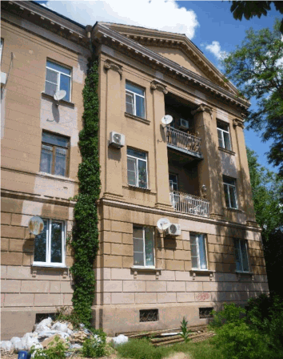  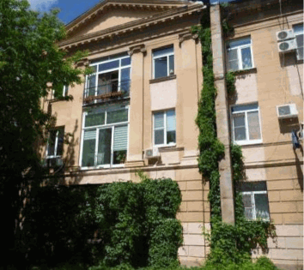
9. | Композиционное и архитектурно-художественное оформление северо-восточного фасада жилых частей здания (с учетом ремонтно-реставрационных работ  2020 - 2024 гг.) | характер, ритм и размер вертикального и горизонтального членения фасада, его декоративное убранство, включающее следующие элементы:  - глубокая рустовка 1-го этажа здания, легкая рустовка 2, 3-го этажа здания;  - подоконные полочки с боковыми свесами 1-го этажа здания;  - межэтажный карниз 1, 2-го этажа здания;  - подоконная тяга 2-го этажа здания;  - французские балконы 2-го этажа здания с металлическим ограждением;  - балконы 3-го этажа здания с металлическим ограждением;  - подоконные полочки 3-го этажа здания;  - фланговые ризалиты, в числе которых: пилястры ионического ордера на высоту 2, 3-го этажа здания; архитрав; гладкий фриз;  - венчающий карниз с иониками и кронштейнами | 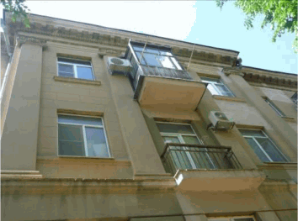  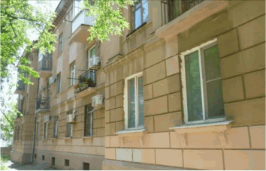  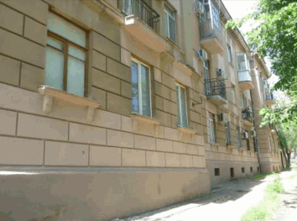
10. | Композиционное и архитектурно-художественное оформление северо-западного (торцевого) фасада жилых частей здания (с учетом ремонтно-реставрационных работ 2020 - 2024 гг.) | характер, ритм и размер вертикального и горизонтального членения фасада, его декоративное убранство, включающее следующие элементы:  - межэтажный карниз 1, 2-го этажа здания;  - подоконный карниз 2-го этажа здания;  - венчающий карниз с иониками и кронштейнами | 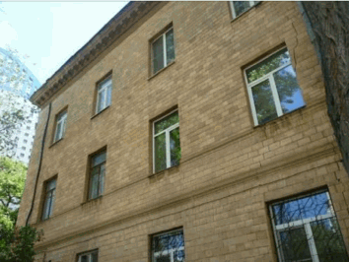  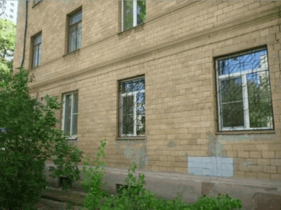
11. | Композиционное и архитектурно-художественное оформление юго-западного (дворового) фасада жилых частей здания (с учетом ремонтно-реставрационных работ 2020 - 2024 гг.) | характер, ритм и размер вертикального и горизонтального членения фасада, его декоративное убранство, включающее следующие элементы:  - прямой сандрик с иониками дверного проема подъезда;  - межэтажный карниз 1, 2-го этажа здания;  - подоконная тяга 2-го этажа здания, огибающая верхнюю часть оконного проема лестничной клетки;  - французские балконы 2-го этажа здания с металлическим ограждением;  - балконы 3-го этажа здания с металлическим ограждением;  - венчающий карниз с иониками и кронштейнами | 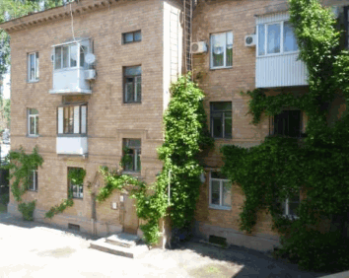  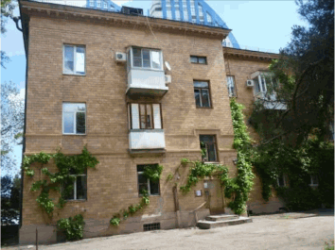  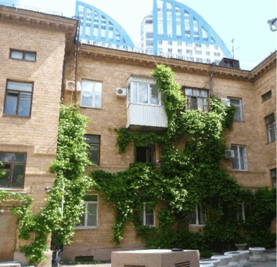
12. | Композиционное и архитектурно-художественное оформление северо-западного (дворового) фасада жилых частей здания (с учетом ремонтно-реставрационных работ 2020 - 2024 гг.) | характер, ритм и размер вертикального и горизонтального членения фасада, его декоративное убранство, включающее следующие элементы:  - прямые сандрики с иониками дверных проемов подъездов;  - межэтажный карниз 1, 2-го этажей здания;  - подоконная тяга 2-го этажа здания, огибающая верхнюю часть оконного проема лестничной клетки;  - прямые сандрики оконных проемов 2-го этажа здания;  - венчающий карниз с иониками и кронштейнами | 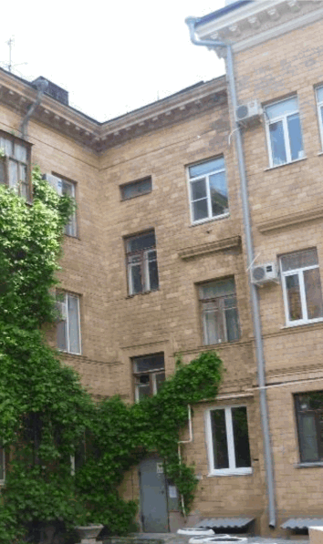  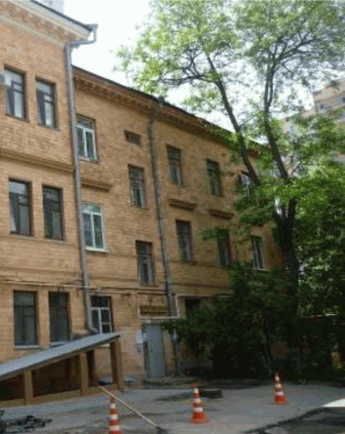
13. | Композиционное и архитектурно-художественное оформление юго-западного (торцевого) фасада жилых частей здания (с учетом ремонтно-реставрационных работ 2020 - 2024 гг.) | характер, ритм и размер вертикального и горизонтального членения фасада, его декоративное убранство, включающее следующие элементы:  - межэтажный карниз 1, 2-го этажа здания;  - фланговый ризалит, в числе которого: пилястры ионического ордера на высоту 2, 3-го этажа здания; балкон 3-го этажа здания с металлическим ограждением; французский балкон 2-го этажа здания с металлическим ограждением;  - подоконная тяга 2-го этажа здания;  - венчающий карниз с иониками и кронштейнами | 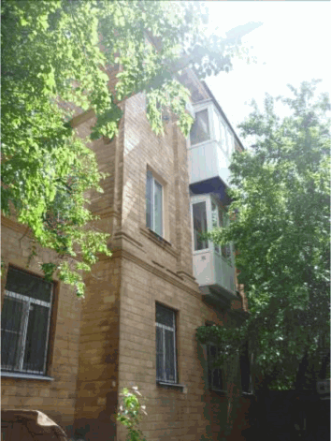  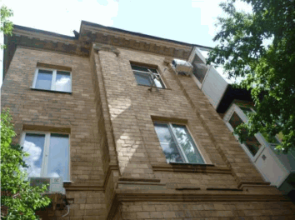
14. | Материал и характер обработки фасадов | административная часть здания:  - кирпичная кладка стен с последующей штукатуркой и окраской юго-восточного, северо-западного (полуротонда), юго-западного (бокового), северо-восточного (бокового) фасадов здания и двухуровневой башни со шпилем;  - кирпичная кладка стен с последующей облицовкой плиткой северо-западного (дворового) фасада;  жилые части здания:  - кирпичная кладка стен с последующей штукатуркой и окраской юго-восточного и северо-восточного фасадов здания;  - кирпичная кладка стен с последующей облицовкой плиткой северо-западного (торцевого), юго-западного (дворового), северо-западного (дворового) и юго-западного (торцевого) фасадов здания
15. | Архитектурно-художественное оформление интерьеров (с учетом ремонтно-реставрационных работ 2020 - 2024 гг.) | центральная трехмаршевая лестница холла с металлическим ограждением; | 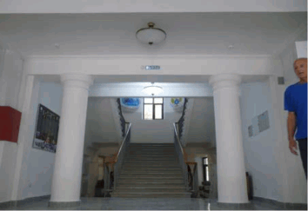
15. |  | декоративное убранство холла 1-го этажа здания, в числе которого:  - лопатки;  - колонны тосканского ордера;  - потолочные балки;  - потолочные карнизы;  - потолочные розетки с растительным орнаментом;  - галтели площадочной балки (по обе стороны  от центрального лестничного марша  1-го этажа здания); | 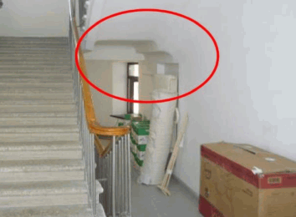  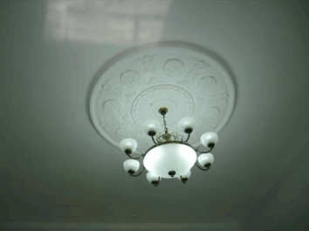
15. |  | лопатки, колонны тосканского ордера, поддерживающие потолочные балки с карнизами дверного проема 2-го этажа здания; | 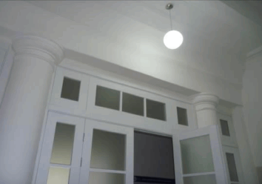
15. |  | декоративное убранство лестничной площадки между 1-м и 2-м этажом здания, в числе которого:  - потолочные карнизы;  - потолочные балки;  - розетка; | 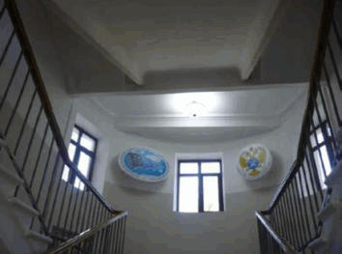
15. |  | декоративное убранство актового зала 2-го этажа здания, в числе которого:  - потолочный карниз;  - фриз с медальонами;  - потолочная прямоугольная профилированная филенка с растительным орнаментом;  - розетки с растительным орнаментом; | 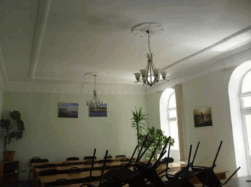
15. |  | потолочные карнизы кабинетов; | 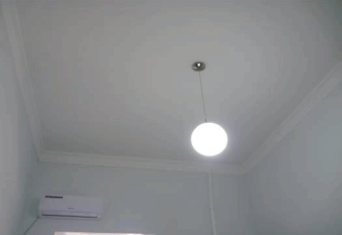
15. |  | розетки с растительным орнаментом кабинетов; | 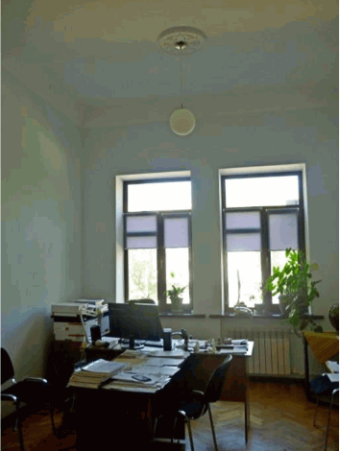
15. |  | лопатки, колонны тосканского ордера, поддерживающие потолочную балку с карнизами входа на 3-й этаж здания с лестничной клетки; | 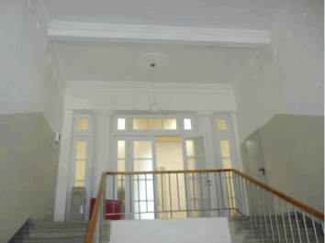
15. |  | декоративное убранство перекрытия лестничной клетки 3-го этажа здания, в числе которого:  - потолочные балки;  - потолочные карнизы;  - фриз с медальонами в верхней части стен лестничной клетки;  - розетки с растительным орнаментом
16. | Габаритные размеры, конфигурация, количеством и местоположение оконных и дверных проемов (на период  1950-х гг.) | габаритные размеры, конфигурация, количество и местоположение оконных и дверных проемов:
16. |  | - юго-восточный фасад административной части здания:  прямоугольные оконные и дверной проемы;  арочные оконные и дверные балконные проемы 2-го этажа здания;  - юго-восточный фасад жилых частей здания - прямоугольные оконные и дверные балконные проемы; | 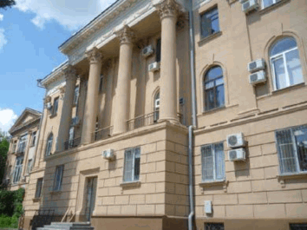  юго-восточный фасад
16. |  | - северо-восточный фасад жилых частей здания - прямоугольные оконные и дверные балконные проемы; | 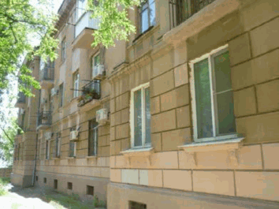  северо-восточный фасад
16. |  | - северо-западный (торцевой) фасад жилых частей здания - прямоугольные оконные проемы;  - юго-западный (дворовой) фасад жилых частей здания - прямоугольные оконные и дверные проемы (включая дверные балконные проемы); | 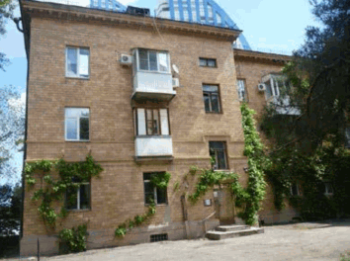  юго-западный (дворовой) фасад здания
16. |  | - северо-западный фасад административной части здания - прямоугольные оконные и дверные проемы (включая дверные балконные проемы); | 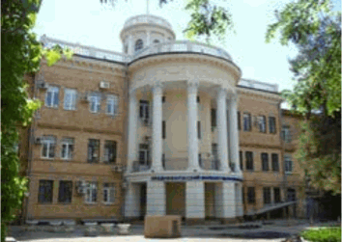  северо-западный фасад
16. |  | - юго-западный (торцевой) фасад жилых частей здания - прямоугольные оконные и дверные балконные проемы; | 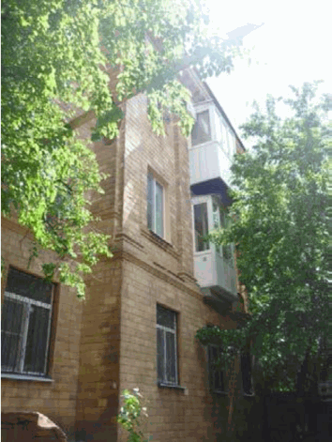  юго-западный (торцевой) фасад
16. |  | - двухуровневая башня со шпилем административной части здания - арочные оконные проемы | 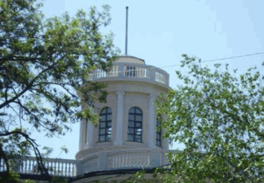
".

2. Настоящий приказ вступает в силу со дня его подписания и подлежит официальному опубликованию.

Председатель комитета
А.Ю.БАЖЕНОВ

